中国共产主义青年团
柳州市委员会文件

柳团干〔2021〕6号

共青团柳州市委员会关于胡蓉等同志
任免职的通知

各部门、团属企事业单位：
经研究决定：
胡蓉同志任柳州市团校负责人职务，免去李庆敏同志柳州市团校负责人及副校长职务。

共青团柳州市委员会
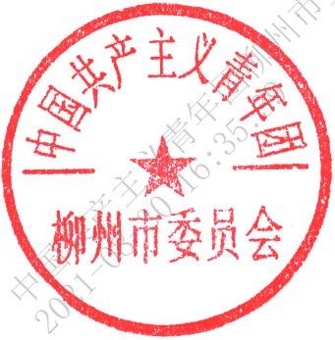
2021年7月20日

共青团柳州市委员会办公室 2021年7月20日印发

